崇义中学高二物理下学期第一次月考试题
一、选择题（1~6小题为单选题，7~10为多选题，共40分）
1．一个弹簧振子沿x轴做简谐运动，取平衡位置O为x轴坐标原点。从某时刻开始计时，经过四分之一的周期，振子具有沿x轴正方向的最大加速度。能正确反映振子位移x与时间关系的图像是（ ）
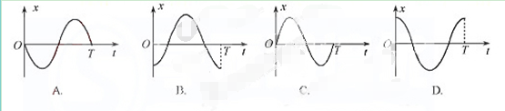
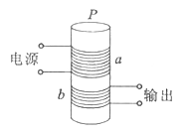
2．如图所示，在铁芯P上绕着两个线圈a和b，则（ ）
A.线圈a输入正弦交变电流，线圈b可输出恒定电流
B.线圈a输入恒定电流，穿过线圈b的磁通量一定为零
C.线圈b输出的交变电流不对线圈a的磁场造成影响
D.线圈a的磁场变化时，线圈b中一定有电场
3.如图所示，弹簧振子B上放一个物块A，在A与B一起做简谐运动的过程中，下列关于A受力的说法中正确的是( )
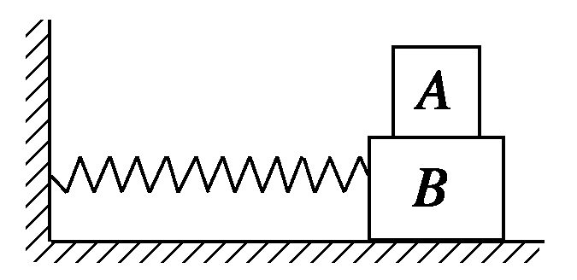
A．物块A受重力、支持力及弹簧对它的恒定的弹力
B．物块A受重力、支持力及弹簧对它的大小和方向都随时间变化的弹力
C．物块A受重力、支持力及B对它的恒定的摩擦力
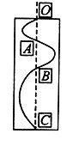
D．物块A受重力、支持力及B对它的大小和方向都随时间变化的摩擦力

4. 如图所示，一块涂有炭黑的玻璃板，质量为3kg，在拉力F的作用下，由静止开始竖直向上做匀加速直线运动．一个装有水平振针的振动频率为5 Hz的固定电动音叉（其振幅可以变化，但频率保持不变）在玻璃板上画出了图示曲线，量得OA=1 cm，OB=4 cm， OC=9 cm。则拉力F的大小为（ ）（不计一切摩擦，g取10 m/s²）
A.10N B. 20N C.36N D. 48N

5.一理想变压器的原、副线圈的匝数比为3：l，在原、副线圈的回路中分别接有阻值相同的电阻，原线圈一侧接在电压为220 V的正弦交流电源上，如图所示。设副线圈回路中电阻两端的电压为U，原、副线圈回路中电阻消耗的功率的比值为k。则
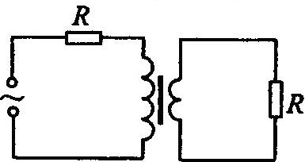
A．U=66V，k= B．U=22V，k=
C．U=66V，k= D．U=22V，k=
6.如图所示，M是一个小型理想变压器，原、副线圈匝数之比n1∶n2＝10∶1，接线柱a、b接一正弦交变电源，电压u＝311sin 100πt V。变压器右侧部分为一火警系统原理图，其中R2为用半导体热敏材料制成的传感器(电阻随温度升高而减小)，R1为一定值电阻。下列说法正确的是( )
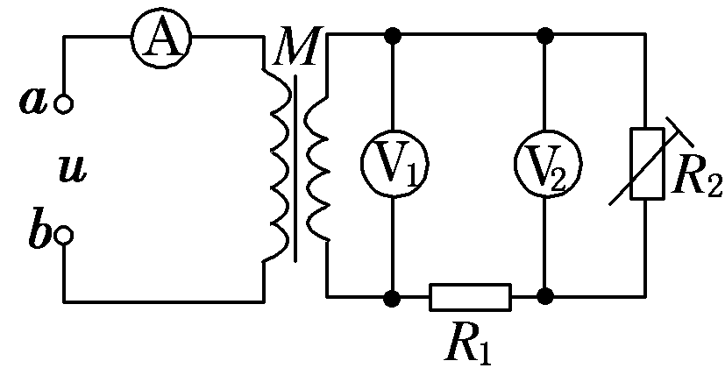
A．当R2所在处出现火警时，R1的功率变小
B．当R2所在处出现火警时，V2的示数变大
C．当R2所在处出现火警时，A的示数变小
D．电压表V1示数为22 V
7.如图所示是一弹簧振子在水平面内做简谐运动的振动图象,则振动系统在( )
t/s
0
t₁
t₂
ziyuanku.comt₃3
t₄
3
-3
y/cm
t₅
6
-6
A．t3和t4时刻,振子具有不同的动能和速度
B．t3和t5时刻,振子具有相同的动能和不同的速度
C．t1和t4时刻,振子具有相同的加速度
D．t2和t5时刻,振子所受的回复力大小之比为2:1

8．如图所示，理想变压器与电阻R、交流电压表V、交流电流表A按图甲所示方式连接，已知变压器的原副线圈的匝数比为n1∶n2＝10∶1，电阻R＝10 Ω，图乙是R两端电压U随时间变化的图像，Um＝10 V。则下列说法中正确的是( )

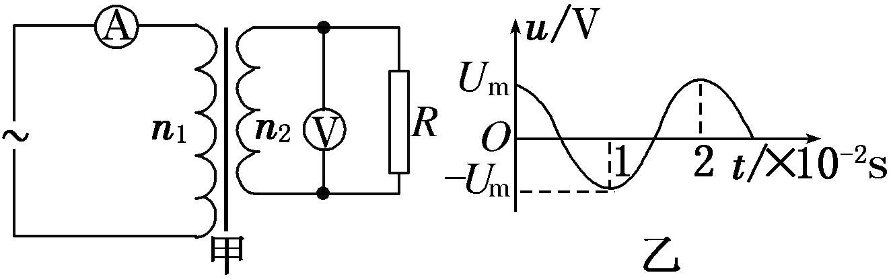
A.通过R的电流IR随时间t变化的规 律是IR＝cos 100πt (A)
B．电流表A的读数为 A
C．电压表V的读数为10 V
ziyuanku.comD．变压器的输入功率为10 W
9.如图所示，某理想变压器的原、副线圈的匝数均可调节，原线圈两端电压为一峰值不变的正弦交变电压，副线圈接一可变电阻R。在其他条件不变的情况下，为使变压器输入功率增大，下面的措施正确的是( )
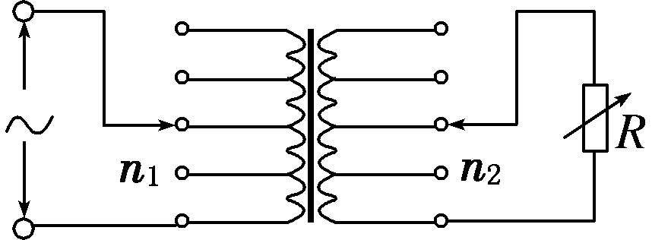
中华资源库 ziyuanku.com
A．仅增加原线圈匝数n1
B．仅增加副线圈匝数n2
C．仅减小电阻R的阻值
D．仅增大电阻R的阻值
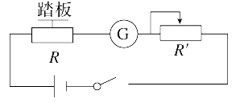
10．如图是某电子秤的原理图，人只要站在踏板上，仪表G就能显示人的体重，踏板下面的传感器R实质是一个阻值可随压力大小而变化的电阻，显示体重的仪表G实质是理想电流表，如果不计踏板的质量，电阻R随人的体重G变化的函数关系式为R＝a－kG(a、k是常量，G和R的单位分别是N和Ω)．下列说法正确的是( )
A. 传感器R是一个力电传感器
ziyuanku.comB. 闭合电路测量时，电路中的电流随人的体重均匀变化
C. 该秤零刻度线(即踏板空载时的刻度线)应标在电流表G刻度盘的零刻度处
D. 如果要扩大电子秤的量程，滑动变阻器R′接入电路中的电阻应调大
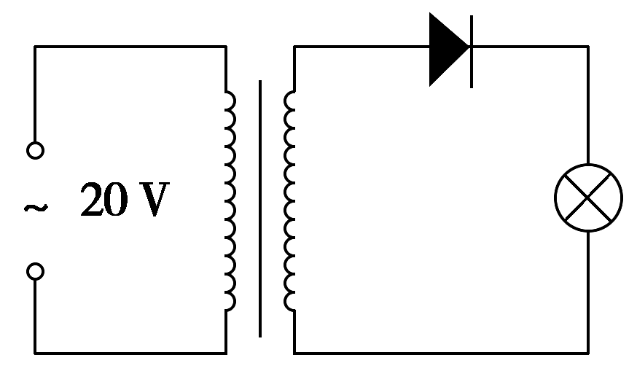
二．实验题（共14分）
11．（4分）一台理想变压器的原副线圈匝数比为21，原线圈接入40V的正弦交流电，一只理想二极管和一个阻值为10Ω的指示灯串联后接在副线圈上，则指示灯消耗的功率为________。

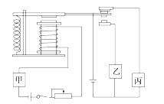
12．（6分）图为用电源、电磁继电器、滑动变阻器、绿灯泡、小电铃、半导体热敏电阻、开关、导线等组成的一个高温报警器电路图，要求是：正常情况绿灯亮，有险情时电铃报警，则图中的甲是 ；乙是 ；丙是 。

13、（4分）温度传感器广泛应用于室内空调、电冰箱等家用电器中，它是利用热敏电阻的阻值随着温度变化的特性来工作的，如图甲所示，电源的电动势E=9.0 V，内阻不计；G为灵敏电流计，内阻Rx保持不变；R为热敏电阻，其电阻阻值与温度的变化关系如图乙所示，闭合开关S，当R的温度等于20℃时，电流表示数I1=2 mA：当电流表的示数I2=3.6 mA 时，热敏电阻的温度是
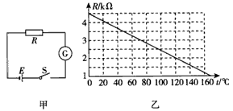

三、计算题。（4小题，共46分）

来源：ziyuanku.com14.（12分）如图所示为A、B两个简谐运动的位移—时间图像．试根据图像写出：
(1)A与B的振幅，周期分别是多少？
(2)这两个简谐运动的位移随时间变化的关系式．
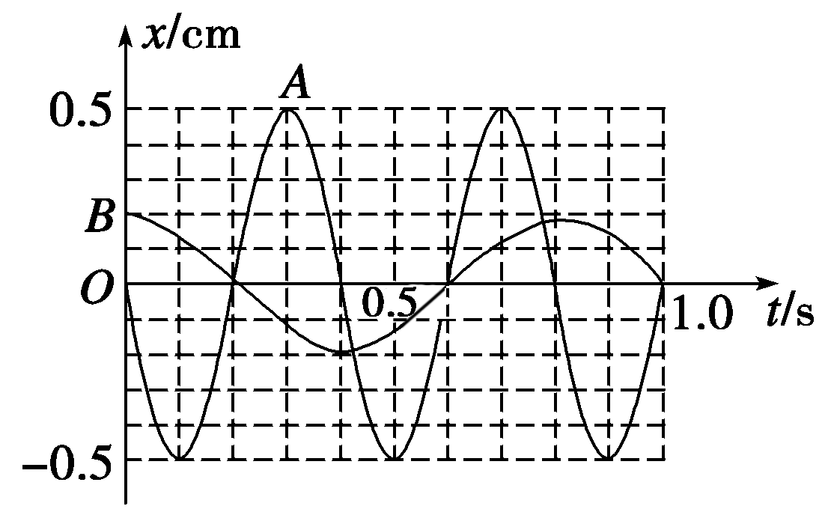
(3)在时间t＝0.05 s时两质点的位移分别是多少？

中华资源库

15．（10分）某小型实验水电站输出功率是20 kW，输电线总电阻为6 Ω。
1)若采用380 V输电，求输电线路损耗的功率。
2)若改用5 000 V高压输电，用户端利用n1∶n2＝22∶1的变压器降压，求用户得到的电压。

16、（12分）如图所示，质量为M\倾角为α的斜面体（斜面光滑且足够长）放在粗糙的水平地面上，底部与地面的动摩擦因数为μ，斜面顶端与劲度系数为k、自然长度为L的轻质弹簧相连，弹簧的另一端连接着质量为m的物块。压缩弹簧使其长度为3L/4时将物块由静止开始释放，且物块在以后的运动中，斜面体始终处于静止状态。重力加速度为g。
（1）求物块处于平衡位置时弹簧的长度；
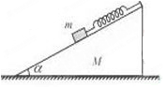
（2）选物块的平衡位置为坐标原点，沿斜面向下为正方向建立坐标轴，用x表示物块相对于平衡位置的位移，证明物块做简谐运动；
（3）求弹簧的最大伸长量；

17、（12分）如图所示，空间存在竖直向下的有界匀强磁场B，一单匝边长为L，质量为m的正方形线框abcd放在水平桌面上，在水平外力作用下从左边界以速度v匀速进入磁场，当cd边刚好进入磁场后立刻撤去外力，线框ab边恰好到达磁场的右边界，然后将线框以ab边为轴，以角速度ω匀速翻转到图示虚线位置．已知线框与桌面间动摩擦因数为μ，磁场宽度大于L，线框电阻为R，重力加速度为g，求：
（1）当ab边刚进入磁场时，ab两端的电压U_{ab}；
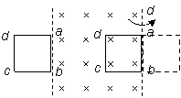
（2）水平拉力F的大小和磁场的宽度d；
（3）匀速翻转过程中线框产生的热量Q．

崇义中学高二下学期物理月考一参考答案
- 选择题
1A 2D 3D 4C 5A 6D 7BD 8A D 9BC 10AD
- 实验题
11：20W（4分） 12（6分）热敏电阻、小电铃、绿灯泡 13（4分）120℃

- 计算题
中华资源库 ziyuanku.com14（12分） (1)0.5 0.4 0.2 0.8
(2)x_{A}＝0.5sin (5πt＋π) cm，x_{B}＝0.2sin cm(2.5πt＋) cm
(3)x_{A}＝－ cm，x_{B}＝0.2sinπ cm
解析 (1)由图像知：A的振幅是0.5 cm，周期是0.4 s；B的振幅是0.2 cm，周期是0.8 s.
(2)由图像知：A中振动的质点已振动了周期，φ＝π，由T＝0.4 s，得ω＝＝5π，则简谐运动的表达式为x_{A}＝0.5sin (5πt＋π) cm.B中振动的质点从平衡位置沿正方向已振动了周期，φ＝，由T＝0.8 s得ω＝＝2.5π，则简谐运动的表达式为x_{B}＝0.2sin (2.5πt＋) cm.
(3)将t＝0.05 s分别代入两个表达式中得：x_{A}＝0.5sin(5π×0.05＋π)cm＝－0.5×cm＝cm，x_{B}＝0.2sin(2.5π×0.05＋)cm＝0.2sinπ cm.

15 解析：(1)输电线上的电流强度为I=
输电线路损耗的功率为P_{损}=I²R
（2）改用高压输电后,输电线上的电流强度变为I′=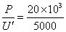A=4 A 改用高压输电后，线路损失为:P_{损}=I²R=4²×6 W=96 W 用户端在变压器降压前获得的电压U₁=U-I′R=(5000-4×6) V=4976 V 根据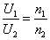 用户得到的电压为U₂=U₁=×4976 V=226.18 V.
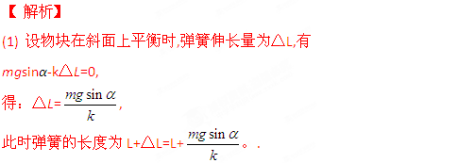
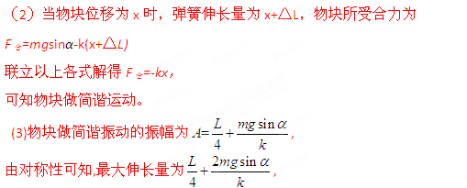
17.（1） （1分）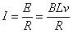 （1分） 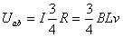（2分）

（2， 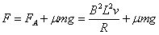 （2分）
撤去拉力后，线框匀减速运动，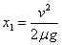， （1分）
所以，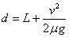 （1分）
（3）线框在绕ab轴翻转过程中，，有效值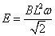，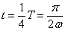
产生焦耳热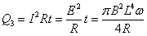 （4分）

